Warszawa, 22 marca 2023 r.

Raport z działalności
Rzecznika Funduszy Europejskich
za 2022 rok

Spis treści

1. Skróty użyte w dokumencie 2
2. Podstawa prawna i cel raportu 2
3. Zakres raportu 3
4. Zakres i sposób działania Rzecznika Funduszy Europejskich 4
5. Działania Rzecznika FE wynikające z ustawy wdrożeniowej 5
5.1 Rozpatrywanie zgłoszeń 5
5.2 Okresowy przegląd procedur i raporty własne Rzecznika 11
5.3 Rekomendacje 12
6. Działania dodatkowe 14
6.1 Portal Głos beneficjenta 14
6.2 Współpraca z Rzecznikami Funduszy Europejskich właściwych dla RPO/IP 14
6.3 Spotkania Rzecznika ze zgłoszeniodawcami lub instytucjami 14

Skróty użyte w dokumencie

IP Instytucja Pośrednicząca
IZ Instytucja Zarządzająca
MFiPR / Ministerstwo Ministerstwo Funduszy i Polityki Regionalnej
NCBiR Narodowe Centrum Badań i Rozwoju
NGO Organizacje Pozarządowe
POIR Program Operacyjny Innowacyjny Rozwój
POIS Program Operacyjny Infrastruktura i Środowisko
POWR Program Operacyjny Wiedza Edukacja Rozwój
POPC Program Operacyjny Polska Cyfrowa
POPW Program Operacyjny Polska Wschodnia
POPT Program Operacyjny Pomoc Techniczna
RFE / Rzecznik Rzecznik Funduszy Europejskich, o którym mowa w ustawie wdrożeniowej
RPO Regionalne Programy Operacyjne
SL2014 aplikacja centralnego systemu teleinformatycznego
UE Unia Europejska
UoD Umowa o dofinansowanie
Ustawa wdrożeniowa 2014-2020 ustawa z dnia 11 lipca 2014 r. o zasadach realizacji programów w zakresie polityki spójności finansowanych w perspektywie finansowej 2014-2020 (Dz. U. 2017 poz. 1460 z późn. zm.)
Ustawa wdrożeniowa 2021-2027 ustawa z dnia 28 kwietnia 2022 r. o zasadach realizacji zadań finansowanych ze środków europejskich w perspektywie finansowej 2021–2027 (Dz.U. z 2022 r. poz. 1079)
WoD Wniosek o dofinansowanie projektu

Podstawa prawna i cel raportu
Podstawą opracowania niniejszego Raportu są tzw. ustawy wdrożeniowe, wprowadzające mechanizmy koordynacji realizacji programów (operacyjnych) wspófinansowanych z funduszy strukturalnych i Funduszu Spójności oraz zasady wdrażania środków polityki spójności:
- Art. 14a ustawy o zasadach realizacji programów w zakresie polityki spójności finansowanych w perspektywie finansowej 2014–2020
- Art. 14 Ustawy o zasadach realizacji zadań finansowanych ze środków europejskich w perspektywie finansowej 2021–2027

Ustawę wdrożeniową 2021-2027 przyjęto w kwietniu 2022 r., utrzymując funkcję Rzecznika Funduszy Europejskich także w odniesieniu do programów nowej perspektywy finansowej. Rzecznikowi FE utrzymano dotychczasowe zadania, wzbogacając je dodatkowo o realizowanie funkcji mediacyjnej w kontaktach podmiotu przekazującego zgłoszenie z właściwą instytucją.
Zgodnie z przywołanymi przepisami ww. ustaw, Rzecznik Funduszy Europejskich sporządza, w terminie do 31 marca, roczny raport ze swojej działalności za poprzedni rok i przedkłada go instytucjom zarządzającym, które zamieszczają go na swoich stronach internetowych.
Celem sporządzenia Raportu jest sprawozdanie z realizacji zadań Rzecznika oraz ocena wpływu jego działalności na realizację krajowych programów operacyjnych.

Zakres raportu
Raport przedstawia opis oraz wyniki działań podjętych przez Rzecznika w okresie sprawozdawczym i zawiera:
- zakres i sposób działania Rzecznika;
- opis działań Rzecznika związanych z wykonywaniem zadań wynikających z ustawy wdrożeniowej, w tym informacje w zakresie:
- rozpatrzonych zgłoszeń (liczba zgłoszeń, sposób ich rozpatrzenia),
- przygotowanych i przekazanych do właściwych instytucji rekomendacji, w tym informacje na temat:
- stanowiska właściwej instytucji do rekomendacji,
- działań przewidywanych lub podjętych przez właściwą instytucję w celu ewentualnego wdrożenia rekomendacji,
- postępu we wprowadzaniu przyjętych przez właściwą instytucję rekomendacji;
- przeprowadzonych przeglądach procedur lub innych opracowań/raportów własnych Rzecznika;
- podsumowanie działań dodatkowych realizowanych przez Zespół Rzecznika Funduszy Europejskich.

Zakres i sposób działania Rzecznika Funduszy Europejskich
Rzecznik swoim działaniem obejmuje następujące krajowe programy operacyjne w ramach dwóch perspektyw finansowych:
- 2014-2020:
  - Infrastruktura i Środowisko
  - Wiedza Edukacja Rozwój
  - Inteligentny Rozwój
  - Polska Wschodnia
  - Polska Cyfrowa
  - Pomoc Techniczna
- 2021-2027:
- Fundusze Europejskie na Infrastrukturę, Klimat, Środowisko
- Fundusze Europejskie dla Rozwoju Społecznego
- Fundusze Europejskie dla Nowoczesnej Gospodarki
- Fundusze Europejskie dla Polski Wschodniej
- Fundusze Europejskie na Rozwój Cyfrowy
- Pomoc Techniczna dla Funduszy Europejskich

RFE wykonuje swoje zadania przy pomocy Zespołu Rzecznika Funduszy Europejskich, którego jest bezpośrednim przełożonym. Zespół liczy dwóch pracowników.
Rok 2022 był dla Zespołu RFE istotny pod względem organizacyjnym przede wszystkim z uwagi na zmianę na stanowisku Rzecznika FE. Z końcem sierpnia 2022 r. funkcję tę zaprzestała pełnić Pani Agata Zielińska. Do czasu powołania nowego Rzecznika, którego wyłoniono w ramach otwartej procedury konkursowej, pełniącą obowiązki Rzecznika FE była Pani Anna Klukowska, Z-ca Dyrektora Departamentu Komunikacji i Promocji.
Z dniem 2 grudnia 2022 r. nowym Rzecznikiem Funduszy Europejskich został Pan Tomasz Kot.
Rzecznik zapewnia możliwość kontaktu:
- Telefonicznego
Każdy z pracowników zespołu posiada indywidualny numer telefonu, pod którym możliwy jest z nim bezpośredni kontakt (zarówno z pracownikami Zespołu Rzecznika Funduszy Europejskich, jak i bezpośrednio z Rzecznikiem) – łącznie 3 linie telefoniczne.
- Elektronicznego
Do obsługi zgłoszeń dedykowany jest specjalny adres mailowy rzecznikfe@mfipr.gov.pl, który może być obsługiwany jednocześnie przez wszystkich pracowników zespołu.
Dodatkowo zgłoszeniodawcy mogą skorzystać z formularza kontaktowego zamieszczonego na portalu www.funduszeeuropejskie.gov.pl.
- Pisemnego
Korespondencję do Rzecznika można kierować także na ogólny adres korespondencyjny MFiPR: ul. Wspólna 2/4, 00-926 Warszawa (z dopiskiem „zgłoszenie do Rzecznika Funduszy Europejskich”).
- Osobistego
Chętni mogą także skorzystać z kontaktu osobistego.

Działania Rzecznika FE wynikające z ustawy wdrożeniowej

5.1 Rozpatrywanie zgłoszeń
Ogólna liczba zgłoszeń wg stanu na dzień 31 grudnia 2022 - 102
W okresie od 1 stycznia 2022 r. do 31 grudnia 2022 r. do RFE wpłynęły 102 sprawy.
W ramach krajowych programów operacyjnych najczęściej zgłaszane były kwestie dotyczące POIR - 18% (18 zgłoszeń) oraz POPC - 18% (18 zgłoszeń).
Nieco mniejszy udział niż w latach 2018-2021 stanowiły zgłoszenia dotyczące POWR - 12% (12 zgłoszeń). Ponadto, niewielką część zgłoszeń dotyczyły sprawy z POPW - 7% (7 zgłoszeń) oraz POIŚ - 3% (3 zgłoszenia).
Podobnie jak w latach poprzednich brak było spraw dotyczących POPT. Dodatkowo, ok. 11% spraw skierowanych do RFE dotyczyło zagadnień horyzontalnych (11 zgłoszeń).
Pozostałe zgłoszenia, które wpłynęły do RFE obejmowały zagadnienia związane z wdrażaniem RPO
i stanowiły 19% spraw (19 zgłoszeń) oraz sprawy „inne” (np. PROW, Norweski Mechanizm Finansowy) - ok. 14% (14 zgłoszeń).
Większość tego typu zgłoszeń została przekazana zgodnie z właściwością do odpowiednich RFE RPO lub właściwej instytucji. W części takich przypadków Rzecznik w minsterstwie współpracował z Rzecznikiem z regionu przy analizie danej sprawy.
Znaczną liczbę stanowiły także zgłoszenia dotyczące zagadnień horyzontalnych oraz zagadnień związanych z RPO, do obsługi których powołani są Rzecznicy Funduszy Europejskich w poszczególnych województwach.
W porównaniu z rokiem 2021 nastąpił blisko 25% spadek liczby zgłoszeń. Natomiast w porównaniu z latami wcześniejszymi spadek ten był jeszcze wyraźniejszy i wynosił ponad 40%.
Sytuacja ta spowodowana była zakończeniem większości konkursów i projektów perspektywy finansowej 2014-2020. Można też przypuszczać, że wpływ na to miały liczne usprawnienia wprowadzone w instytucjach odpowiedzialnych za wdrażanie funduszy polegające m.in. na poprawie i uelastycznieniu obowiązujących procedur, przeprowadzeniu szkoleń opiekunów projektów, a także wzrost wiedzy samych beneficjentów m. in. dzięki dedykowanym im szkoleniom czy podręcznikom.
Jednocześnie, w roku 2022 nie wpływały jeszcze zgłoszenia dotyczące prerspektywy finansowej 2021-2027. Sytuacja ta ulegnie zmianie dopiero w I kwartale 2023 r. kiedy uruchomione zostaną pierwsze konkursy nowej perspektywy finansowej.

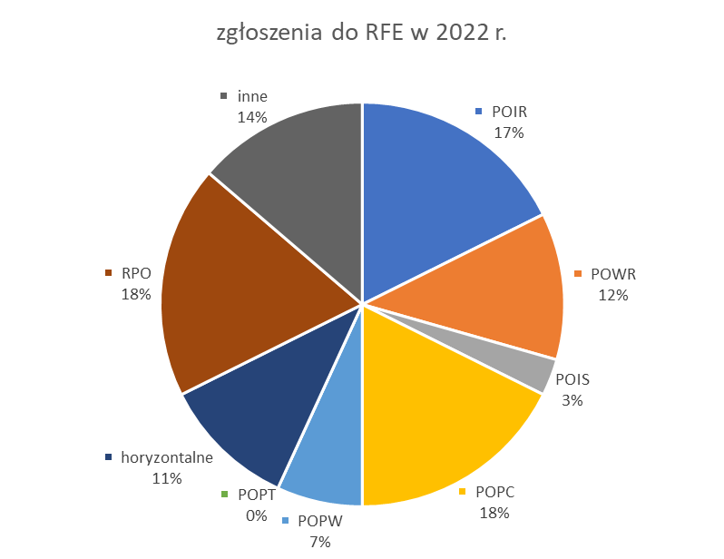

Kanały wpływu zgłoszeń
W 2022 roku zdecydowanie największa liczba zgłoszeń wpłynęła do RFE za pośrednictwem poczty elektronicznej na adres Rzecznika - 84 sprawy. Pozostałe kanały wpływu tj. formularz zgłoszeniowy, droga pisemna czy też zgłoszenia telefoniczne cieszyły się mniejszym zainteresowaniem. Warto podkreślić, że wiele spraw wstępnie sygnalizowanych było drogą telefoniczną, a dopiero po wstępnej analizie niezbędną dokumentację i szczegóły zgłoszenia przekazywano pocztą elektroniczną. W 2022 r. tylko jedno zgłoszenie zostało przekazane osobiście w trakcie spotkania z RFE.
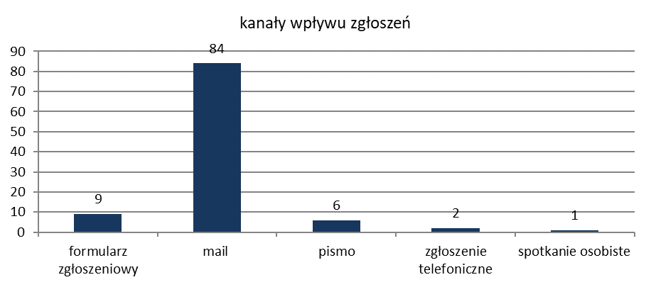
Liczba zgłoszeń według statusu nadawcy
Podobnie jak w latach poprzednich, w 2022 roku najwięcej zgłoszeń do RFE przekazanych zostało przez dwie grupy nadawców. Najliczniejszą z nich były tym razem osoby fizyczne, których zgłoszenia wynosiły 49%, natomiast od przedsiębiorców wpłynęło 42% zgłoszeń. Łącznie zgłoszenia od tych dwóch grup stanowiły ponad 91% wszystkich spraw.
Około 2% zgłoszeń, które wpłynęło do RFE pochodziło od uczelni wyższych. Ponadto, w 9% przypadków zgłoszenia zakwalifikowano do kategorii „inne”, w której znalazły się m. in. fundacja, firma konsultingowa, kancelaria prawna, Zakład Opieki Zdrowotnej, wspólnota mieszkaniowa czy też administracja publiczna.
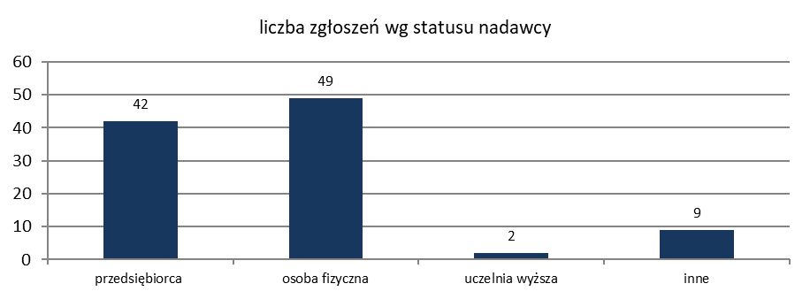

Liczba zgłoszeń wg kategorii nadawcy
Według podziału na kategorię nadawcy, najwięcej zgłoszeń wpłynęło od beneficjentów - 28 spraw. Pozostałe grupy pod względem wpływających spraw stanowili uczestnicy projektu - 12 zgłoszeń, wnioskodawcy – 10 spraw oraz użytkownicy światłowodu – 9 zgłoszeń. Dużo mniejsza ilość zgłoszeń - od 4 do 5 - pochodziła od odbiorców końcowych, potencjalnych wnioskodawców i od ubiegających się o dotację.
Pozostałe 30 zgłoszeń stanowi kategoria „inny”. Zaliczono do niej m. in.: podwykonawców, oferentów w bazie konkurencyjności, pożyczkobiorców, naukowców, mieszkaniców gminy, firmę konsultingową, poszukujących dofinansowania oraz prasę lokalną.
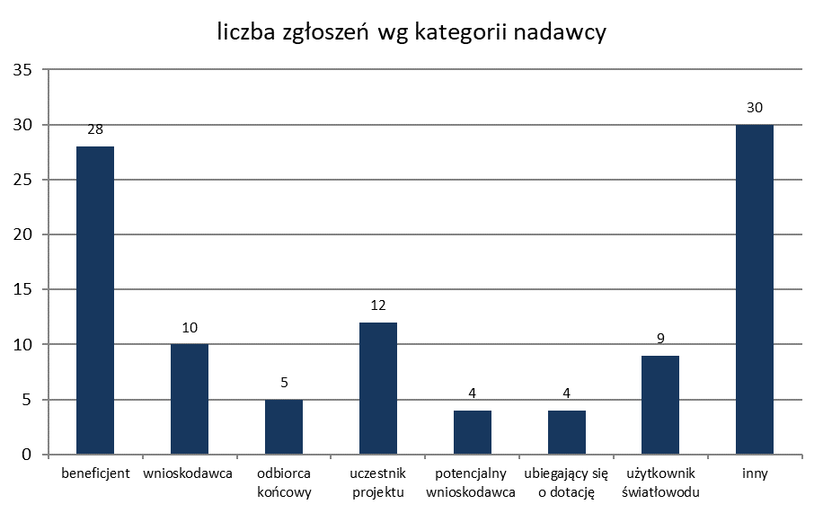Typ sprawy
Ze względu na typ sprawy największy udział procentowy stanowiły zgłoszenia o charakterze skargi 47%. Zgłoszenia o charakterze zapytania stanowiły 31%. Natomiast najmniejszy udział procentowy stanowiły zgłoszenia o charakterze wniosku, było to jedynie 12 % spraw, które wpłynęły do RFE w 2022 roku.
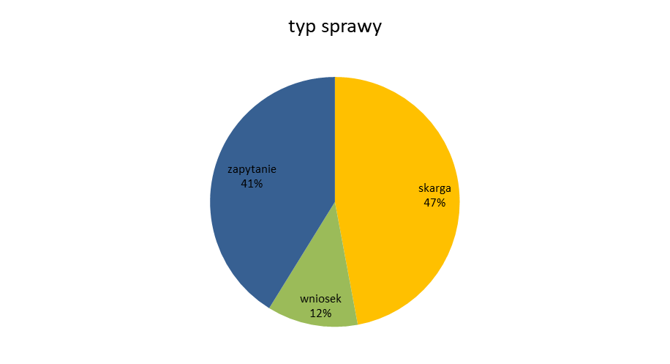
Sposób rozpatrzenia
W przypadku ponad ¾ zgłoszeń (77% spraw) wpływających do RFE udzielono stosownych, często pogłębionych wyjaśnień i informacji pomocnych zgłoszeniodawcom.
Ponadto ok. 6% zgłoszeń rozpatrzonych zostało całkowicie pozytywnie dla zgłoszeniodawców a interwencja Rzecznika w realny sposób powodowała rozwiązanie zgłoszonego problemu. Jedynie w 14% zgłoszonych spraw rezultat analizy/interwencji RFE był negatywny.
Pozostałe 3% zgłoszeń stanowiły przypadki ogólne, w tym w formie wniosków, pozostające do wykorzystania RFE w przypadku formułowania i wydawania stosownych rekomendacji.
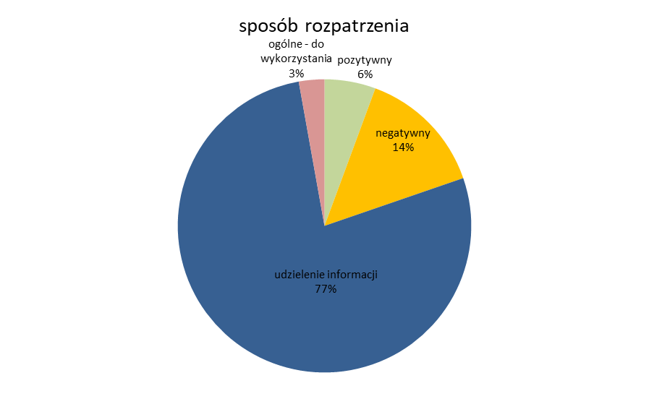
Problematyka zgłoszeń
Ze względu na problematykę wpływających zgłoszeń największą grupę stanowiły sprawy dotyczące problemów związanych z realizacją projektu. Stanowiły one ponad ¾ spraw wpływających do RFE - 77% (78 zgłoszeń).
Kolejne pod względem ilości grupy zgłoszeń, stanowiły sprawy dotyczące kwestii związanych z oceną wniosków o dofinansowanie - 9% (9 zgłoszeń) oraz ubieganiem się o dotację - 6% (6 spraw).
Nieco mniejszą ilość zgłoszeń stanowiły sprawy dotyczące organizacji konkursu (2 sprawy), procedury odwoławczej (2 sprawy) oraz kwestii związanych z umową o dofinansowanie (2 zgłoszenia) – po ok. 2%.
Pozostałą grupę zgłoszeń stanowiły sprawy o różnorodnej tematyce sklasyfikowane jako „inne”, stanowiły one ok. 13% (11 spraw). Dotyczyły one m. in. Bazy Usług Rozwojowych, kwalifikowalności wydatków, trwałości projektu, jakości obsługi instytucji, pożyczki zwrotnej, naborów do grantu czy też niezakwalifikowania uczestnika do projektu.
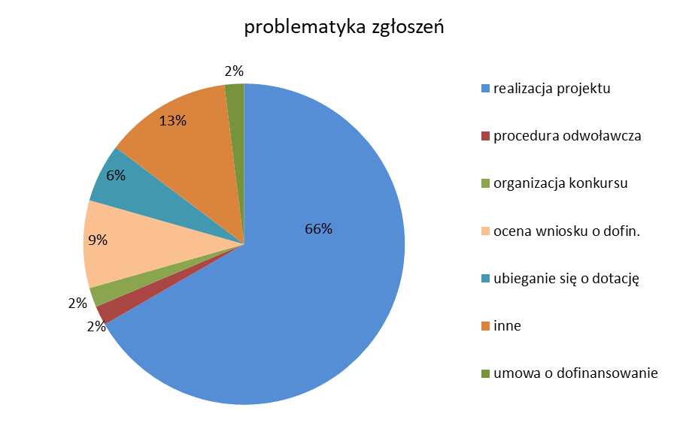
Zgłoszenia do RFE w 2022 r. – wybrane przykłady pozytywnych rozwiązań
Wsparcie beneficjentów w dialogu prowadzonym z instytucjami systemu wdrażania
Do Rzecznika Funduszy Europejskich zgłaszają się beneficjenci informujący o utrudnieniach w kontaktach z opiekunami projektów. Sygnalizowane są opóźnienia lub wręcz braki odpowiedzi ze strony instytucji na przesyłaną korespondencję. Zgłaszane opóźnienia dotyczyły najczęściej weryfikacji wniosku o płatność lub zmian zgłoszonych w projekcie. Opoźnienia sięgały w niektórych przypadkach kilku miesięcy, co w bardzo istotny sposób utrudniało beneficjentom realizację projektów.
W jednym ze zgłoszonych przypadków, beneficjent pomimo monitów i prób kontaktu, nie otrzymywał od IP odpowiedzi na przesłane przez niego wnioski o zmianę projektu. Instytucja nie odpowiadała na bieżącą korespondencję w systemie SL2014 lub odpowiadała z bardzo dużym opóźnieniem. Dodatkowo beneficjent miał utrudniony kontakt z opiekunem projektu. Takie postępowanie świadczy o niewywiązywaniu się przez instytucję z zapisów UoD, z której wynikało, że IP ustosunkuje się do zmian zaproponowanych przez beneficjenta nie później niż 30 dni od dnia ich otrzymania. Natomiast w przypadku konieczności powołania eksperta zewnętrznego do oceny zaproponowanych przez beneficjenta zmian, termin ten może ulec wydłużeniu, o czym beneficjent miał zostać poinformowany. Niestety, w tym przypadku procedury te nie zostały zachowane.
Dzięki interwencji RFE udało się wyjaśnić zaistniałą sytuację i rozwiązać problem związany z komunikacją. Wnioski beneficjenta o zmianę w projekcie, zostały niezwłocznie poddane analizie. Instytucja Pośrednicząca zapewniła również, że w jej działaniu zostaną wprowadzone stosowne zmiany i wzmocnienia kadrowe, aby uniknąć podobnych sytuacji. Działania IP będą podlegać monitoringowi Rzecznika Funduszy Europejskich.

Pomoc uczestnikom projektów/grantobiorcom w kontaktach z beneficjentami
Do Rzecznika zgłosił się grantobiorca, który aplikował o wsparcie w ramach dwóch różnych projektów. Jego wniosek został zakwalifikowany do obydwu, jednak zgodnie z zasadami naboru, zgłoszeniodawca zdecydował się na udział tylko w jednym z nich (co potwierdził stosowną korespondencją).
W toku realizacji przez grantobiorcę działań projektowych, beneficjent z którym podpisał umowę, sformułował przeciwko niemu zarzut przedstawienia fałszywych lub niepełnych oświadczeń w celu uzyskania wsparcia finansowego/pomostowego (podejrzewał, że jest on jednocześnie uczestnikiem innego projektu). Zdaniem zgłoszeniodawcy były to informacje nieprawdziwe, gdyż podpisywał umowę tylko z jednym beneficjentem i to od niego otrzymał środki finansowe.
W toku analizy zgłoszenia Rzecznik FE podjął działania, które pomogły ustalić czy grantobiorca faktycznie brał udział w więcej niż jednym projekcie. W związku z tym RFE zwrócił się do instytucji, która nadzorowała projekt, z którego zgłoszeniodawca oświadczył, że się wycofał przed podpisaniem właściwej umowy o powierzenie grantu.
W oparciu o przekazane informacje RFE był w stanie stwierdzić, że w chwili wypłaty grantobiorcy środków finansowych zgodnie z podpisaną umową, grantobiorca faktycznie nie był uczestnikiem innego projektu. Zatem zarzut sformułowany przeciwko zgłoszenoodawcy, o uczestniczenie w więcej niż jednym projekcie finansowanym z Europejskiego Funduszu Społecznego (EFS), nie znalazł potwierdzenia w dokumentach Instytucji Pośredniczącej.
Zebrane przez Rzecznika materiały w tej sprawie oraz wyrażone stanowisko, stanowiły duże wsparcie dla grantobiorcy w sporze z beneficjentem.

5.2 Okresowy przegląd procedur i raporty własne Rzecznika
W związku z kończącą się perspektywą finansową, Rzecznik Funduszy Europejskich nie zidentyfikował obszaru, który mógłby zostać poddany przeglądowi w 2022 roku. Opracowano natomiast jeden raport własny:

Podsumowanie raportów z działalności Rzeczników Funduszy Europejskich powołanych dla Regionalnych Programów Operacyjnych za 2021 rok
Rzecznik Funduszy Europejskich w Ministerstwie Funduszy i Polityki Regionalnej koordynuje współpracę pomiędzy RFE powołanymi dla wszystkich programów operacyjnych i zapewnia bieżącą wymianą informacji pomiędzy nimi.
Przygotowany raport stanowi syntetyczną informację z zakresu podjętych przez RFE działań w 2021 roku. Poza celami statystycznymi, opracowanie może być także źródłem wskazówek dla Rzeczników w toku wykonywanych przez nich zadań.
Raport podsumowuje działania Rzeczników Funduszy Europejskich dla Regionalnych Programów Operacyjnych, związanych z wykonywaniem zadań wynikających m. in. z ustawy wdrożeniowej, w tym:
- rozpatrzone zgłoszenia (ich liczbę i sposób rozpatrzenia),
- przygotowanie i przekazanie do właściwych instytucji propozycji usprawnień/ rekomendacji (ich liczbę i status),
- przeprowadzone przeglądy procedur,
- inne działania (np. inicjatywy własne, działania dodatkowe).
Okres sprawozdawczy: 1 stycznia – 31 grudnia 2021 r.
Analiza powyższych danych pozwoliła Rzecznikowi FE w Ministerstwie sformułować wnioski w zakresie aktywności i skuteczności działalności poszczególnych rzeczników działających w regionach.

5.3 Rekomendacje
W związku z tym, że we wpływających do Rzecznika zgłoszeniach powtarzały się wnioski lub sugestie dotyczące utrudnień w realizacji projektów, które były w latach poprzednich tematem rekomendacji – w roku 2022 przekazano do instytucji z systemu wdrażania jedynie 2 propozycje usprawnień. Sformułowano je na podstawie indywidualnych zgłoszeń.

Rekomendacja 1
RFE sformułował pakiet rekomendacji dla grantodawcy, w zakresie organizowanych przez niego kolejnych naborów wniosków o powierzenie grantu:
- Wydłużenie terminów na dokonywanie uzupełnień wniosków do minimum 7 dni.
- Wprowadzenie do dokumentacji konkursowej informacji o braku możliwości złożenia odwołania.
- Usprawnienie kontaktu z wnioskodawcami (dotyczy niepozostawiania zapytań przesłanych za pośrednictwem dedykowanego do tego kanału, bez odpowiedzi ze strony instytucji).
Data wydania rekomendacji: 25 marca 2022 r.
Działanie w wyniku, którego sformułowano rekomendację:
Rekomendacja sformułowana na podstawie indywidualnego zgłoszenia. W przypadku zgłoszeniodawcy ocena wniosku zakończyła się na etapie oceny formalnej. Otrzymał ocenę negatywną, ponieważ nie uzupełnił w terminie braków.
W opinii Rzecznika wyznaczony przez beneficjenta 3-dniowy termin na uzupełnienie dokumentacji był zbyt krótki. Co więcej, zgłoszeniodawca zwrócił się z wnioskiem o wydłużenie ww. terminu, jednak nie otrzymał od beneficjenta żadnej informacji zwrotnej w tym zakresie.
Dodatkowo po analizie dokumentacji konkursowej, Rzecznik wskazał na konieczność doprecyzowania zapisów o informację nt. braku możliwości złożenia odwołania od negatywnej oceny wniosku.
Nazwa instytucji będącej adresatem rekomendacji: Ministerstwo Zdrowia
Stanowisko właściwej instytucji: Ewentualne wdrożenie w przyszłych naborach
Działania podjęte/przewidywane w celu wdrożenia rekomendacji:
Ministerstwo Zdrowia poinformowało, że przedstawione przez Rzecznika propozycje weźmie pod uwagę w przyszłych naborach. Ponadto wyjaśniło, że procedury dotyczące m. in. omawianego naboru, zostały przekazane Instytucji Pośredniczącej oraz były konsultowane i akceptowane przez Komitet Dostępność Plus w ochronie zdrowia (KDP). Członkami KDP są przedstawiciele IZ, IP, a także NGO działające w obszarze niepełnosprawności, którzy nie zgłosili żadnych uwag, co do terminów ujętych w procedurze.

Rekomendacja 2
Rzecznik Funduszy Europejskich rekomendował uzupełnienie szkoleń dedykowanych opiekunom projektów (zgodnie z rekomendacją z 4 stycznia 2022 r., uwzględnioną w poprzednim raporcie z działalności RFE) o analizę przypadków, tj. szczegółowy opis przykładów uchybień, wymienionych w zgłoszeniu przekazanym od beneficjenta POWR.
Data wydania rekomendacji: 6 października 2022 r.
Działanie w wyniku, którego sformułowano rekomendację:
Rekomendację sformułowano na podstawie indywidualnego zgłoszenia. Z opisanej sytuacji wynikało, że w dwóch projektach kwestię kwalifikowalności wydatków opłaconych po terminie ich realizacji potraktowano skrajnie różnie. Wnioski o płatność końcową były rozliczane przez innych opiekunów, którzy nie zastosowali tożsamego podejścia.
W opinii RFE jest to niedopuszczalne i może wskazywać na nierówne traktowanie beneficjentów przez IP. Zidentyfikowano również drobne błędy we wnioskach o płatność w systemie SL2014, które mogły świadczyć o różnym stopniu elastyczności poszczególnych opiekunów, względem wprowadzania danych do systemu.
Nazwa instytucji będącej adresatem rekomendacji: Narodowe Centrum Badań i Rozwoju
Stanowisko właściwej instytucji: Rekomendacja została wdrożona
Działania podjęte/przewidywane w celu wdrożenia rekomendacji:
Instytucja zobowiązała się do przeprowadzenia odpowiednich szkoleń, dedykowanych opiekunom projektów (m. in. w obszarze weryfikowania kwalifikowalności wydatków w końcowych wnioskach o płatność oraz sposobu wypełniania wniosków o płatność w systemie SL2014). Szkolenie usystematyzuje obecne podejście opiekunów do ww. spraw oraz pozwoli wyciągać wnioski na przyszłość.

Działania dodatkowe

6.1 Portal Głos beneficjenta
Rzecznik Funduszy Europejskich zarządza portalem Głos beneficjenta. We współpracy z właściwymi merytorycznie departamentami MFiPR analizuje zgłoszone pomysły i zamieszcza w serwisie internetowym oficjalne stanowisko ministerstwa.
W 2022 roku do serwisu wpłynęły 84 zgłoszenia.
Każda wpływająca propozycja była szczegółowo analizowana i żadna nie pozostała bez odpowiedzi. Nawet jeśli pomysł nie dotyczył bezpośrednio usprawnienia wdrażania funduszy, zgłoszeniodawca otrzymywał odpowiedź lub informację, gdzie z danym pomysłem/zapytaniem powinien się skierować.
Najczęściej zgłoszenia stanowiły propozycje konkretnych projektów, dlatego pomysłodawców kierowano do Punktu Informacyjnego Funduszy Europejskich. W pozostałych przypadkach zgłoszenia analizowano i konsultowano z odpowiednimi IZ. Część z nich została opublikowana na portalu wraz z opinią MFiPR. W przypadkach, które nie dotyczyły rozwiązań systemowych, zgłoszeniodawca otrzymywał odpowiedź do swojej wiadomości.
Wśród nadesłanych zgłoszeń, które nie stanowiły pomysłu na projekty, najwięcej propozycji dotyczyło realizacji projektów i oceny WoD, w mniejszym zakresie organizacji konkursu lub działń antycovidowych.

6.2 Współpraca z Rzecznikami Funduszy Europejskich właściwych dla RPO/IP
W 2022 roku Rzecznik FE zorganizował 4 spotkania z Rzecznikami z regionów i z IP. Spotkania odbyły się w dniach: 15 i 23 marca, 6 kwietnia oraz 21 czerwca.
Zintensyfikowane spotkania w pierwszym półroczu związane były przede wszystkim z konsultacjami ustawy wdrożeniowej na perspektywę finansową 2021-2027 i określeniem sposobu funkcjonowania RFE w ramach IZ oraz tworzeniem procedury dotyczącej spełnienia warunku stosowania i wdrażania Karty praw podstawowych oraz Konwencji o prawach osób niepełnosprawnych.
Spotkania odbyły się w formie wideokonferencji.

6.3 Spotkania Rzecznika ze zgłoszeniodawcami lub instytucjami
- Zainteresowani mają możliwość kontaktu osobistego z Rzecznikiem, po wcześniejszym umówieniu terminu. W 2022 roku do RFE osobiście zgłosił się jeden zainteresowany. Celem spotkania było złożenie skargi na beneficjenta środków UE. Chodziło o ewentualne nieprawidłowości w projektach realizowanych w ramach Regionalnego Programu Operacyjnego dla Województwa Mazowieckiego. Zgłoszeniodawcy przedstawiono procedury kontrolne obowiązujące w przypadku zgłoszenia skargi i poinformowano, gdzie takiego zgłoszenia należy dokonać. Sprawa nie mieściła się w zakresie kompetencji RFE w MFiPR.
- W kwietniu 2022 r. Rzecznik wziął udział w spotkaniu zainicjowanym przez dr Remigiusza Kopoczka, p.o. Dyrektora Narodowego Centrum Badań i Rozwoju. Spotkanie poświęcone było przedyskutowaniu wpływających do Rzecznika Funduszy Europejskich zgłoszeń od wnioskodawców i beneficjentów programów operacyjnych finansowanych przez Centrum. Celem rozmów było także wypracowanie możliwych rozwiązań, które usprawniłyby jakość wsparcia udzielanego przez opiekunów projektów w NCBiR.

Uwzględniono jedynie sprawy ostatecznie rozpatrzone przez BRF (bez przekierowanych do regionalnych RFE i innych instytucji).

